Практическое задание 1

Тема 1. Маркетинговые исследования
Задание. Ознакомьтесь с подробной инструкцией по анализу рынка.



Эти сервисы помогут проверить ключевые слова, посмотреть, что и как ищут в поисковых системах, оценить популярность Вашего товара или услуги.
Сервисы дают практически полную картину существующего спроса на рынке!!!

Как работать?
- Заходим по ссылке: https://wordstat.yandex.ru/.
- В открывшемся окне вводим поисковой запрос. Это могут быть конкретная «боль» клиента или уже готовое решение.
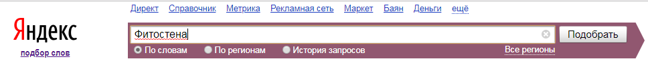
- Выбираем опцию «по регионам».
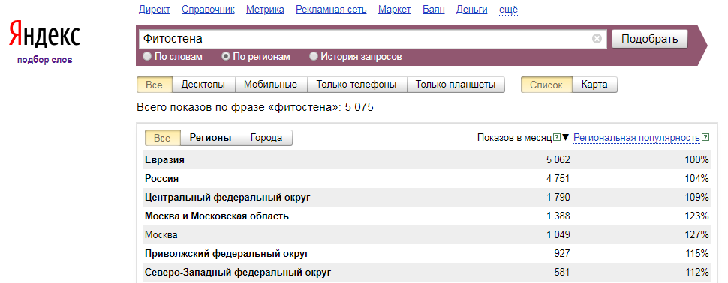
- Ищем в списке тот регион, область, город, который нас интересует.
- Анализируем показатели.
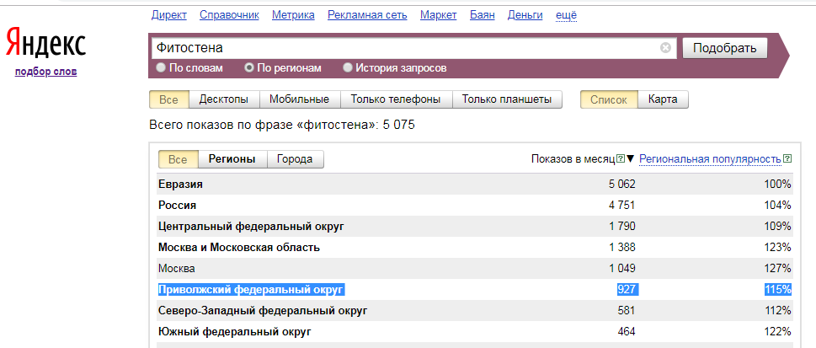
Мы видим, что за последний месяц по Приволжскому федеральному округу было 927 запросов в системе «Яндекс» по ключевому слову «Фитостена», что составляет 115 % от региональной популярности. Популярность слова/словосочетания, равная 100 %, означает, что данное слово в данном регионе ничем не выделено. Если популярность более 100 %, это означает, что в данном регионе существует повышенный интерес к этому слову, если меньше 100 % – пониженный.

А теперь проверим Вашу идею! Заполните таблицу с анализом по поисковику «Яндекс WordStat»!
Поисковой запрос, ключевое слово, словосочетание, «боль» потребителя | Показов в месяц | Региональная популярность, %
Как работать:
- Переходим на сайт: https://trends.google.ru/trends/?geo=RU.
- Вводим поисковой запрос (аналогично, как и в Яндекс WordStat это могут быть слово, словосочетание, «боль» потребителя).

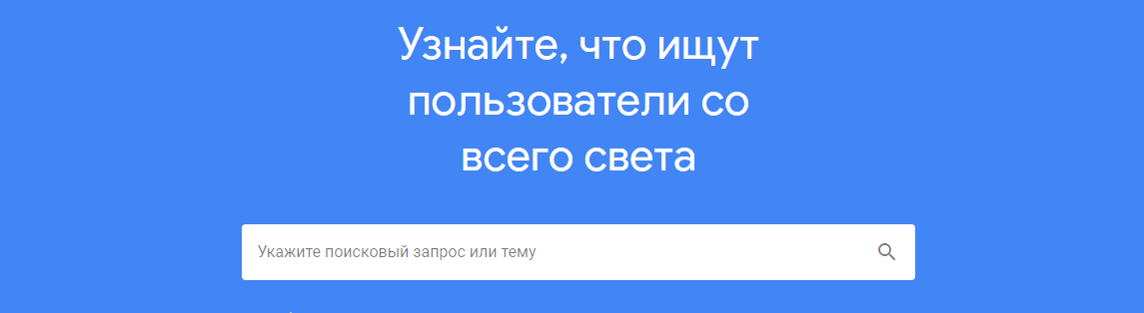
- Анализируем.
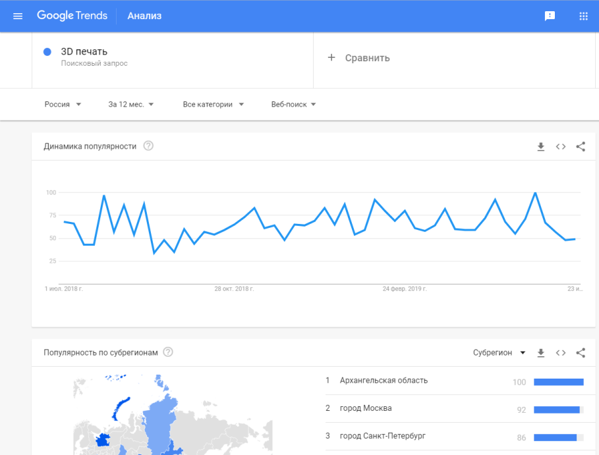
Подобно Яндекс WordStat в Google Trends возможно проследить динамику популярности, посмотреть популярность того или иного запроса по регионам и даже СРАВНИТЬ один запрос с другим!!!

Рекомендации по выполнению задания
Необходимо дать развернутый ответ в виде заполненной таблицы с обоснованием актуальности и востребованности темы Вашего проекта.
Ответ на задание представляется в документе формата *.docx.

